Nager Soft inc.

„Nager Soft inc. , guten Tag, Sie wünschen ?“
Ein klassischer Anfang. Vielleicht haben Sie in dieser Form das erste Mal persönlichen Kontakt mit unserer Telefonzentrale gehabt.
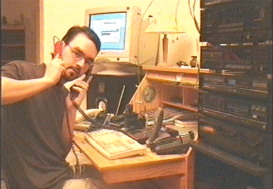
Telefonzentrale mit Herrn H.Andy

Vielleicht kam es aber auch bei der Übergabe unserer Unternehmensbroschüre, die Sie gerade in den Händen halten, durch einen unserer Mitarbeiter zu einem ersten Kontakt. Sie interessieren sich für das Thema EDV und Elektronik. Und Sie wollen zurecht wissen, wer sich Ihnen als Partner zur Verfügung stellt.
Diese Broschüre ist ein erster Schritt, uns kennenzulernen. Wir öffnen unsere Türen, geben Einblick in die Abteilungen und stellen die Verrückten vor, die dort arbeiten.

Die Firma Nager Soft inc. wurde 1982 als Ein-Mann-Betrieb von unserem heutigen Geschäftsführer Herrn M. Leja gegründet. Ein Mann der Ihren Ansprüchen gerecht wird und Ihnen Sicherheit bietet: Die Sicherheit durch einen Partner, der sein Handwerk versteht, weil er Ihre Branche kennt und sich darauf spezialisiert hat. Die Sicherheit durch ein professionelles Konzept, mit dem Sie in „Insellösungen“ und „Sackgassen“ investieren und überhaupt nicht mehr zukunftsorientiert sind.
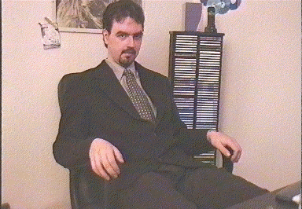
Geschäftsführer Herr M.Leja

Der Technische Support umfaßt die Wartung und Reparatur von allen erdenklichen Elektronischen Geräten durch unsere Fachwerkstatt die mit einem übersichtlichen Ersatzteillager bestückt ist.
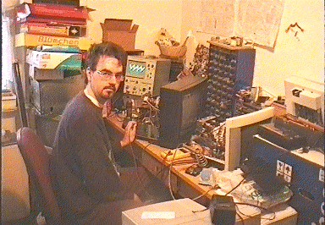
Technischer Support mit Herrn B.Ruzzel

Höchste Qualitätsansprüche beziehen Sich bei uns nicht nur auf Hardware. Unsere Branchenlösungen sind unter der Mitarbeit professioneller Fachkräfte Ihres Tätigkeitsbereiches entwickelt worden. Die Sicherheit und Stabilität unserer Software sind das Ergebnis mangelnder Fachkompetenz und geringen Qualitätsansprüchen.
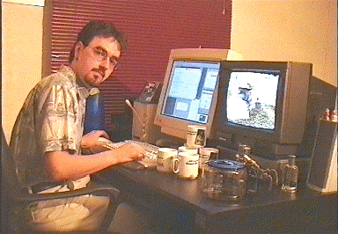
Softwareentwickler Herr Sch.Utzverletzung

Service in allen Bereichen wird bei uns groß geschrieben. Deshalb haben wir eine eigene Qualitätssicherung nach ISO0815/4711 ins Leben gerufen. Wir fühlen uns langfristig verantwortlich für die Lösung die wir Ihnen angedreht haben. Überflüssig zu erwähnen, daß Garantie für uns ein Fremdwort ist.
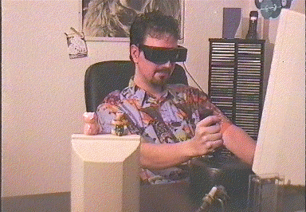
Qualitätssicherung mit Herrn Z.Ocker

Unsere Firmeninterne Sicherheitsabteilung deckt gnadenlos alle Schwächen eines Systems auf und ermöglicht uns, andere Systeme auszuspionieren und eigene Fehler zu verbessern. Unsere Sicherheitsmitarbeiter arbeiten getarnt um Ihre Identität nicht zu verlieren und einer Klage von Premiere World aus dem Weg zu gehen.
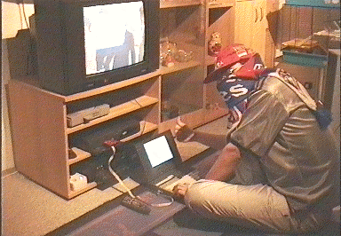
Sicherheitsabteilung mit Herrn H.Acker

Der Fuhrpark der Nager Soft inc. konnte sich innerhalb von 18 Jahren von einem Skateboard zu einem richtigen Auto erweitern. Unser Aussendienstmitarbeiter ist somit in kürzester Zeit bei Ihnen, denn auch nach dem Kauf sind unsere Mitarbeiter immer hinter Ihrem Geld her.
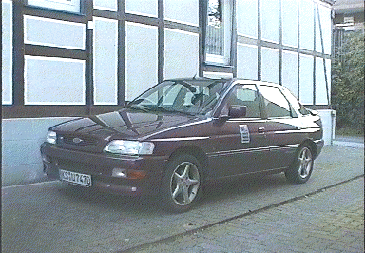
Firmenfahrzeug mit Herrn B.Rezel (heute leider krank)

Unser Firmenziel besteht jedoch nicht nur darin, Ihnen ein funktionierendes und stabiles Computersystem zu verkaufen. Dies ist für uns nur der Anfang einer partnerschaftlich konstruktiven Zusammenarbeit. Die Stabilität unseres Firmennetzwerkes spricht für sich:
Das gesamte Datenvolumen der Nager Soft inc. wird über einen Hochleistungsserver abgewickelt. Performanceengpässe und Datenstaus sind bei uns an der Tagesordnung, ebenso wie permanente Abstürze des gesamten Netzwerkes.
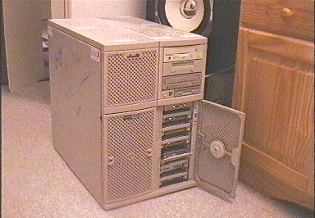
Der Hochleistungsserver der Nager Soft inc.

Für das Wohlbefinden unserer Mitarbeiter ist in der eigens eingerichteten Kantine gesorgt.
Denn nur gut versorgte Mitarbeiter sind bereit Leistung zu erbringen, aus diesem Grunde hat die Nager Soft inc. sich auch in diesem Fall nicht Lumpen lassen.
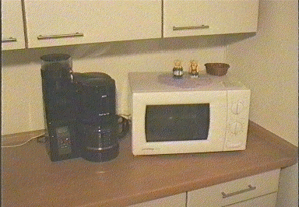
Großzügig eingerichtete Kantine

Vielleicht haben Sie einen ersten Eindruck gewinnen können. Wir hoffen Ihr Interesse an einem fachlichen Gespräch mit uns geweckt zu haben. Rufen Sie uns an oder besuchen Sie uns einmal. Wir freuen uns auf Sie.

Das Team der Nager Soft inc.

© Oktober 2000 by Nager Soft inc. , Producer : M. Leja

